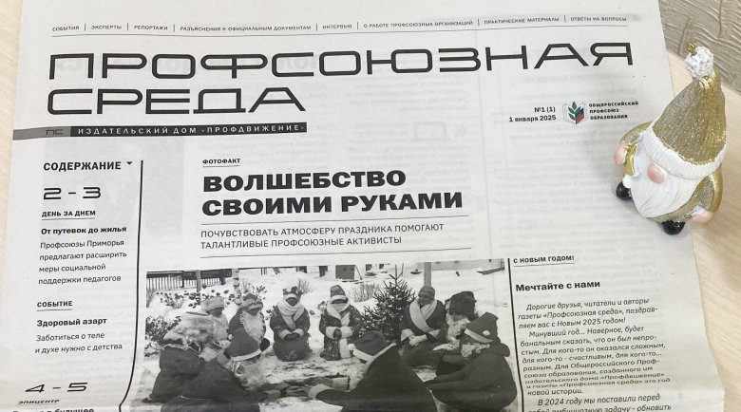

Первого января вышла в свет новая газета Общероссийского Профсоюза образования под названием «Профсоюзная среда».
В первом номере сразу несколько заметок из Татарстана. Среди них материал «Взгляд в будущее», в котором некоторые лидеры региональных профсоюзных организаций, в том числе председатель Татарстанской республиканской профорганизации Ирина Проценко, рассказали о задачах на ближайшие пять лет.
Общероссийский Профсоюз образования приглашает подписчиков стать соавторами газеты и присылать свои комментарии, предложения, материалы для публикаций, а также вопросы профсоюзным юристам на единый адрес электронной почты: pravsreda@mail.ru.
Подписаться на газету «Профсоюзная среда» можно по подписным индексам:
- в АО «Почта России» — ПВ195 — https://podpiska.pochta.ru/press/ПВ195
- в ГК «Урал-Пресс» — 015557 — https://www.ural-press.ru/catalog/97266/9030993/

